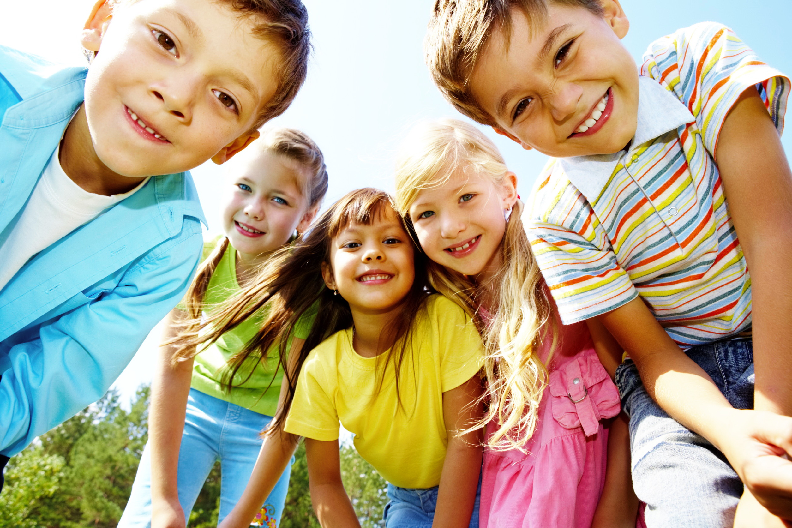
Конспект НОД с детьми старшего дошкольного возраста с использованием технологии ОТСМ-ТРИЗ
«Моя семья»
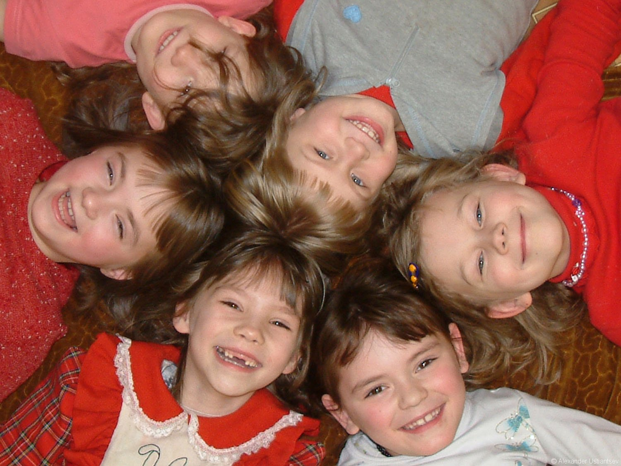
Цель: Закрепить представление детей о родственных отношениях в семье (папа, мама, сын, дочь, дедушка, бабушка).
Задачи:
-формировать представление о семье как о людях, которые живут вместе, заботятся друг о друге, воспитывать любовь и уважение к членам семьи, развивать чувство гордости за свою семью.
-побуждать отвечать на вопросы, развивать навыки правильного грамматического строя речи.
-развивать творческие способности; развитие продуктивной деятельности и творческого потенциала детей, развитие эстетического восприятия, эстетических эмоций, чувств, отношений и интересов.
Материалы и оборудование:
семейные фото, квадратный лист, цветные карандаши.
Методы и приёмы:
Словесные - беседа, рассказы детей
Наглядные - рассматривание фотографий
Практические - игра, рисование.
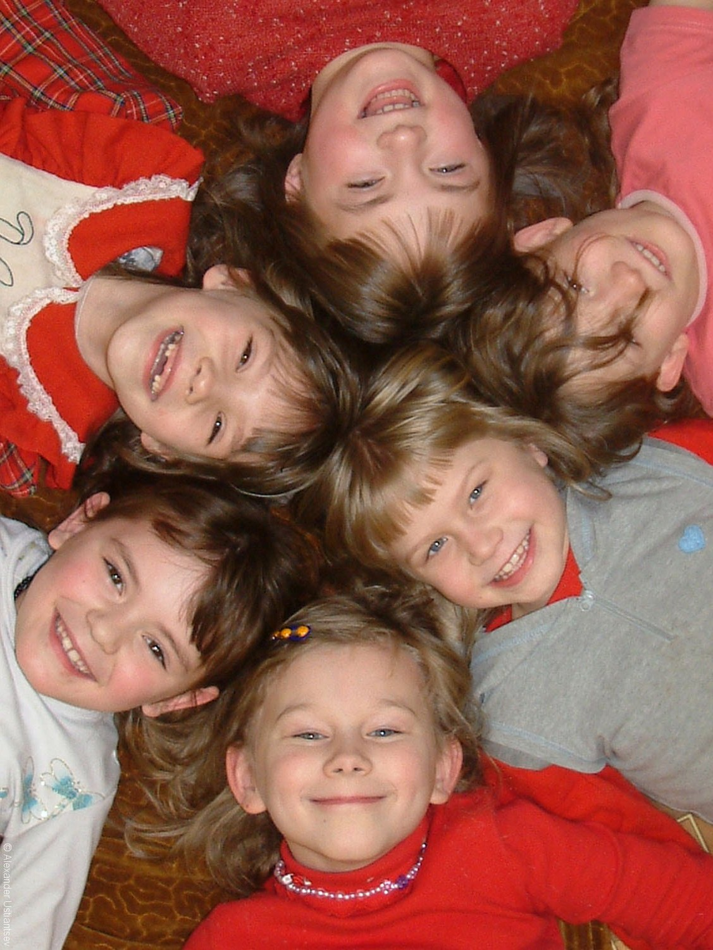
Предварительная работа: Беседа с детьми о семье, стихи.
Планируемые результаты:
Сформировать представления о родственных отношениях, о своей семье, о семейных традициях, умение составить небольшой рассказ о своей семье. Закреплять навыки рисования.
Ход занятия:
Воспитатель:
- Доброе утро, я очень рада видеть вас всех.
- Давайте поприветствуем друг друга: "Я - твой друг и ты – мой друг.
Крепко за руки возьмемся, и друг другу улыбнёмся".
Нашу встречу мне бы хотелось начать с пальчиковой игры: «Семья»
Этот пальчик - дедушка,
Этот пальчик - бабушка,
Этот пальчик - папочка,
Этот пальчик - мамочка,
Этот пальчик - я.
Вот и вся моя семья.
Воспитатель: Ребята, сегодня я приглашаю вас посетить интересную выставку.
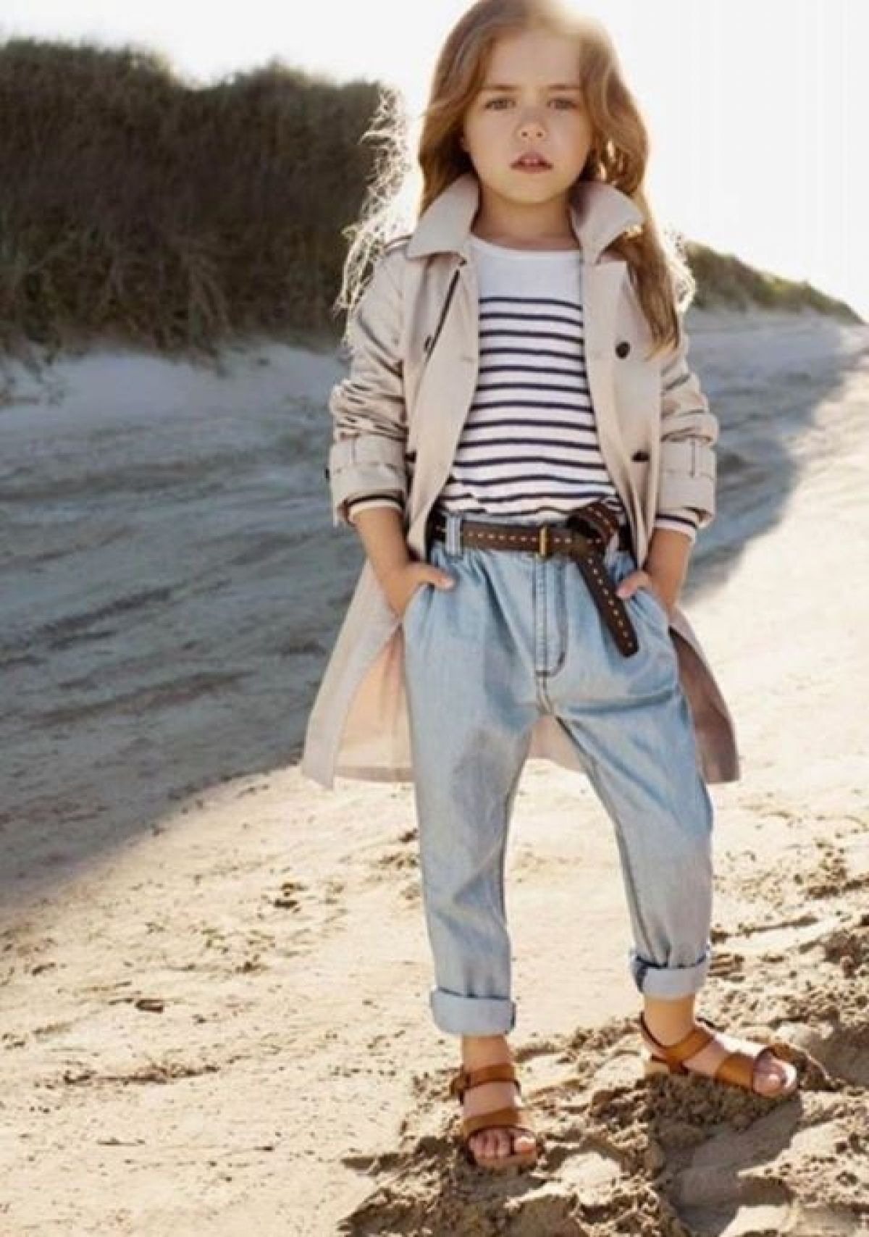
На стене развешаны семейные фотографии. Звучит музыка. Дети рассматривают фотографии.
Воспитатель: Вы узнали знакомые фотографии?
На выставке представлены фотографии, на которых изображены все или многие члены ваших семей. Как мы называем такие фотографии?
(ответы, комментарии детей)
Игра «Волшебство времени»
Воспитатель предлагает детям поиграть с Зеркалом времени: посмотреть на себя в прошлом, каким ты был маленьким, с какими игрушками играл и можно представить себя взрослым человеком: что ты будешь делать, какая у тебя будет семья.
Воспитатель: Как вы думаете, для чего нужны фотографии?
(ответы, комментарии детей)
Воспитатель:
Воспоминания… Они есть у каждого человека (большого и маленького) и копятся они не только в памяти, но и в семейном альбоме. В нем собираются фотографии родных и близких людей, о радостных и торжественных семейных событий, а порой забавные случаи, которые произошли в вашей семье.
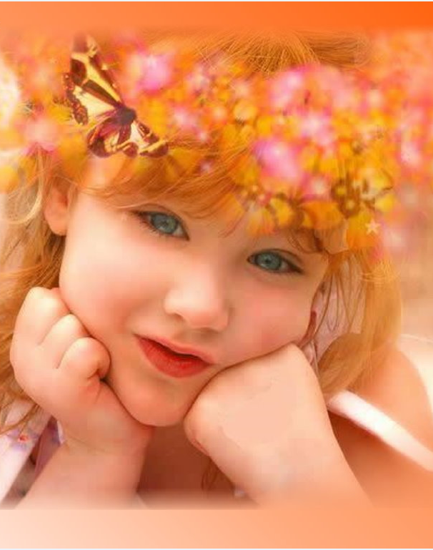
Вы догадались, о чем мы поведем разговор?
(ответы, комментарии детей)
Воспитатель: Сегодня я хочу поговорить с вами о семье. Дети по очереди рассказывают о своей семье, стоя в кругу, и при этом передают мяч друг другу.
Сколько человек в вашей семье? Кто самый старший в вашей семье? Кто самый младший? Сколько взрослых? Сколько детей?
На Руси говорили: семья – это «семь Я», т. е. семь человек, живущих в одном доме. И не случайно слово семья можно зашифровать 7я (показывает ребус). В старину на Руси в семье было 10 и более детей. И говорили так: «Полна хата детей – так и счастье в ней» Как называется семья, где много детей?
(ответы, комментарии детей)
Воспитатель: В наше время многодетной считается семья, где три и более детей. Есть у нас в группе такие семьи?
Воспитатель: Кто еще хочет рассказать о своей семье?
Рассказы детей
Воспитатель: Ребята! Чем больше вы будете помогать своей маме и меньше ее огорчать, тем дольше она будет молодой, красивой и здоровой.
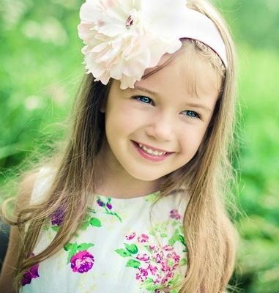
Воспитатель: Давайте будем любить друг друга и дружно жить в своих семьях. А теперь я предлагаю каждому из вас «чудесный экран», в котором вы сможете отобразить, как родилась ваша семья и какое у нее вы бы хотели видеть будущее.
Содержание деятельности:
1. Д/игра «Разложи по порядку».
Материалы:
1 «чудесный экран»
2. карандаши.

